НАО «КАРАГАНДИНСКИЙ ТЕХНИЧЕСКИЙ УНИВЕРСИТЕТ
ИМЕНИ АБЫЛКАСА САГИНОВА»

Кафедра кибербезопасность и искусственный интеллект

ЛАБОРАТОРНАЯ

РАБОТА № 4

по дисциплине «Введение в базы данных»
Тема: Создание баз данных и таблиц в среде MS SQL Server.
Информационное наполнение
Вариант 2

Принял:
Преподаватель Жакина М.
____________________________
(подпись) (дата)
Выполнил:
ст. гр. СИБ 23-8 Вотчал E.A.

Караганда 2025
Цель работы:
- усвоить способы создания таблиц, умолчаний, правил, ограничений БД средствами СУБД MS SQL Server;
- усвоить способы создания индексов, отношений и схемы отношений (диаграммы) базы данных средствами СУБД MS SQL Server;
- усвоить способы создания вода, удаления, редактирования данных в таблицах БД MS SQL Server.

Индивидуальное задание – Подсистема «Расчеты с КСК»

CREATE SCHEMA IF NOT EXISTS public;
SET search_path TO public;

DO $$
BEGIN
IF NOT EXISTS (SELECT 1 FROM pg_type WHERE typname = 'tip_oplaty') THEN
CREATE TYPE tip_oplaty AS ENUM ('наличные', 'карта', 'онлайн');
END IF;
END$$;

DROP TABLE IF EXISTS oplata, kvitanciya, nachisleniya, dolg, tarif,
tipnachisleniya, lichschet, uchastki, rabotniki, katplat CASCADE;

-- Категории плательщиков
CREATE TABLE katplat (
id SERIAL PRIMARY KEY,
nazvanie VARCHAR(100) NOT NULL UNIQUE,
procent NUMERIC(5,2) NOT NULL DEFAULT 100 CHECK (procent > 0 AND procent <= 200)
);

INSERT INTO katplat (nazvanie, procent) VALUES
('Физическое лицо', 100),
('Юридическое лицо', 120),
('ИП', 110),
('Организация', 130),
('Квартира', 100),
('Частный дом', 90),
('Муниципальный объект', 80),
('Коммерческая фирма', 150),
('ЖСК', 100),
('Общежитие', 70);

-- Работники (бухгалтеры, сотрудники)
CREATE TABLE rabotniki (
id SERIAL PRIMARY KEY,
fio VARCHAR(150) NOT NULL
);

INSERT INTO rabotniki (fio) VALUES
('Иванов И.И.'),('Петров П.П.'),('Сидоров С.С.'),('Ким А.А.'),
('Бекова А.С.'),('Тулеуова М.А.'),('Назаров Д.К.'),('Жумабаев Е.Н.'),
('Орлова В.А.'),('Кузнецов В.И.');

-- Участки (с указанием бухгалтера)
CREATE TABLE uchastki (
id SERIAL PRIMARY KEY,
nazvanie VARCHAR(100) NOT NULL UNIQUE,
buhgalter_id INT REFERENCES rabotniki(id) ON DELETE SET NULL ON UPDATE CASCADE
);

INSERT INTO uchastki (nazvanie, buhgalter_id) VALUES
('Северный', 1),('Южный', 2),('Восточный', 3),('Западный', 4),('Центральный', 5),
('Новый район',6),('Промзона',7),('Микрорайон 1',8),('Микрорайон 2',9),('Пригород',10);

-- Лицевые счета
CREATE TABLE lichschet (
id SERIAL PRIMARY KEY,
nomer VARCHAR(50) UNIQUE NOT NULL,
fio VARCHAR(150) NOT NULL,
kolvo_zhilcov INT NOT NULL DEFAULT 1 CHECK (kolvo_zhilcov > 0),
adres VARCHAR(200) NOT NULL,
lgotnik BOOLEAN DEFAULT FALSE,
katplat_id INT REFERENCES katplat(id) ON DELETE SET NULL ON UPDATE CASCADE,
uchastok_id INT REFERENCES uchastki(id) ON DELETE SET NULL ON UPDATE CASCADE
);

INSERT INTO lichschet (nomer, fio, kolvo_zhilcov, adres, katplat_id, uchastok_id) VALUES
('LS001','Иванов Иван Иванович',3,'ул. Ленина, 10',1,1),
('LS002','Петров Петр Петрович',2,'ул. Гагарина, 5',2,2),
('LS003','Сидорова Анна Сергеевна',4,'ул. Абая, 15',3,3),
('LS004','Ким Алексей Николаевич',1,'ул. Мира, 25',4,4),
('LS005','Бекова Алия Сагидовна',2,'ул. Назарбаева, 30',5,5),
('LS006','Тулеуова Мадина А.',3,'ул. Байтурсынова, 50',6,6),
('LS007','Назаров Данияр К.',1,'ул. Торайгырова, 11',7,7),
('LS008','Жумабаев Ерлан Н.',2,'ул. Сатпаева, 9',8,8),
('LS009','Орлова Виктория А.',4,'ул. Естая, 22',9,9),
('LS010','Кузнецов Виктор И.',5,'ул. Кунаева, 17',10,10);

-- Типы начислений
CREATE TABLE tipnachisleniya (
id SERIAL PRIMARY KEY,
nazvanie VARCHAR(100) NOT NULL UNIQUE,
priznak VARCHAR(50) NOT NULL DEFAULT 'текущее' CHECK (priznak IN ('текущее','дополнительное'))
);

INSERT INTO tipnachisleniya (nazvanie, priznak) VALUES
('Вода','текущее'),('Газ','текущее'),('Электричество','текущее'),('Отопление','текущее'),
('Вывоз мусора','текущее'),('Интернет','дополнительное'),('Домофон','дополнительное'),
('Телефон','дополнительное'),('Канализация','текущее'),('Техобслуживание','дополнительное');

-- Тарифы
CREATE TABLE tarif (
id SERIAL PRIMARY KEY,
tipnachisleniya_id INT NOT NULL REFERENCES tipnachisleniya(id) ON DELETE CASCADE ON UPDATE CASCADE,
summa_na_chel NUMERIC(10,2) NOT NULL CHECK (summa_na_chel > 0),
data_nachala DATE DEFAULT CURRENT_DATE,
data_okonchaniya DATE
);

INSERT INTO tarif (tipnachisleniya_id, summa_na_chel, data_nachala) VALUES
(1,250.50,'2025-01-01'),(2,500.00,'2025-01-01'),(3,300.75,'2025-01-01'),
(4,800.00,'2025-01-01'),(5,150.00,'2025-01-01'),(6,200.00,'2025-01-01'),
(7,100.00,'2025-01-01'),(8,180.00,'2025-01-01'),(9,220.00,'2025-01-01'),
(10,90.00,'2025-01-01');

-- Дочерние таблицы
-- Долг на начало месяца
CREATE TABLE dolg (
id SERIAL PRIMARY KEY,
lichschet_id INT NOT NULL REFERENCES lichschet(id) ON DELETE CASCADE ON UPDATE CASCADE,
mesyac VARCHAR(20) NOT NULL,
god INT CHECK (god BETWEEN 2000 AND 2100),
summa NUMERIC(10,2) NOT NULL CHECK (summa >= 0),
data_obnovleniya DATE DEFAULT CURRENT_DATE
);

INSERT INTO dolg (lichschet_id, mesyac, god, summa) VALUES
(1,'Январь',2025,100.50),(2,'Февраль',2025,200.00),(3,'Март',2025,0),
(4,'Апрель',2025,150.25),(5,'Май',2025,300.00),(6,'Июнь',2025,75.00),
(7,'Июль',2025,0),(8,'Август',2025,90.00),(9,'Сентябрь',2025,50.00),(10,'Октябрь',2025,0);

-- Квитанции
CREATE TABLE kvitanciya (
id SERIAL PRIMARY KEY,
nomer VARCHAR(50) UNIQUE NOT NULL,
lichschet_id INT NOT NULL REFERENCES lichschet(id) ON DELETE CASCADE ON UPDATE CASCADE,
mesyac VARCHAR(20) NOT NULL,
god INT CHECK (god BETWEEN 2000 AND 2100),
data_vypuska DATE DEFAULT CURRENT_DATE,
summa_dolga NUMERIC(10,2) DEFAULT 0 CHECK (summa_dolga >= 0),
summa_nachisleniya NUMERIC(10,2) DEFAULT 0 CHECK (summa_nachisleniya >= 0),
summa_skidki NUMERIC(10,2) DEFAULT 0 CHECK (summa_skidki >= 0),
summa_k_oplate NUMERIC(10,2) DEFAULT 0 CHECK (summa_k_oplate >= 0)
);

INSERT INTO kvitanciya (nomer, lichschet_id, mesyac, god, data_vypuska, summa_dolga, summa_nachisleniya, summa_skidki, summa_k_oplate) VALUES
('KV001',1,'Январь',2025,'2025-02-01',100,800,0,900),
('KV002',2,'Февраль',2025,'2025-02-01',200,1150,50,1300),
('KV003',3,'Март',2025,'2025-03-01',0,420,20,400),
('KV004',4,'Апрель',2025,'2025-04-02',150,220,10,360),
('KV005',5,'Май',2025,'2025-05-02',0,280,20,260),
('KV006',6,'Июнь',2025,'2025-06-03',75,330,0,405),
('KV007',7,'Июль',2025,'2025-07-04',0,770,30,740),
('KV008',8,'Август',2025,'2025-08-05',90,960,0,1050),
('KV009',9,'Сентябрь',2025,'2025-09-06',50,390,0,440),
('KV010',10,'Октябрь',2025,'2025-10-07',0,270,0,270),
('KV011',1,'Ноябрь',2025,'2025-11-01',0,300,0,300),
('KV012',2,'Декабрь',2025,'2025-12-01',0,320,0,320),
('KV013',3,'Январь',2026,'2026-01-01',10,420,0,430),
('KV014',4,'Февраль',2026,'2026-02-01',0,220,0,220),
('KV015',5,'Март',2026,'2026-03-01',0,180,0,180),
('KV016',6,'Апрель',2026,'2026-04-01',0,240,0,240),
('KV017',7,'Май',2026,'2026-05-01',0,500,0,500),
('KV018',8,'Июнь',2026,'2026-06-01',0,320,0,320),
('KV019',9,'Июль',2026,'2026-07-01',0,220,0,220),
('KV020',10,'Август',2026,'2026-08-01',0,150,0,150);

-- Начисления
CREATE TABLE nachisleniya (
id SERIAL PRIMARY KEY,
lichschet_id INT NOT NULL REFERENCES lichschet(id) ON DELETE CASCADE ON UPDATE CASCADE,
tipnachisleniya_id INT NOT NULL REFERENCES tipnachisleniya(id) ON DELETE CASCADE ON UPDATE CASCADE,
mesyac VARCHAR(20) NOT NULL,
god INT CHECK (god BETWEEN 2000 AND 2100),
summa NUMERIC(10,2) NOT NULL CHECK (summa >= 0),
summa_skidki NUMERIC(10,2) DEFAULT 0 CHECK (summa_skidki >= 0),
katplat_id INT REFERENCES katplat(id),
kvitanciya_vypisana BOOLEAN DEFAULT FALSE
);

INSERT INTO nachisleniya
(lichschet_id, tipnachisleniya_id, mesyac, god, summa, summa_skidki, katplat_id, kvitanciya_vypisana)
VALUES
(1,1,'Январь',2025,300,0,1,TRUE),
(2,2,'Февраль',2025,500,50,2,TRUE),
(3,3,'Март',2025,420,20,3,TRUE),
(4,4,'Апрель',2025,220,10,4,TRUE),
(5,5,'Май',2025,280,20,5,TRUE),
(6,6,'Июнь',2025,330,0,6,TRUE),
(7,7,'Июль',2025,770,30,7,TRUE),
(8,8,'Август',2025,960,0,8,TRUE),
(9,9,'Сентябрь',2025,390,0,9,TRUE),
(10,10,'Октябрь',2025,270,0,10,TRUE),
(1,1,'Ноябрь',2025,300,0,1,TRUE),
(2,2,'Декабрь',2025,320,0,2,TRUE),
(3,3,'Январь',2026,420,0,3,TRUE),
(4,4,'Февраль',2026,220,0,4,TRUE),
(5,5,'Март',2026,180,0,5,TRUE),
(6,6,'Апрель',2026,240,0,6,TRUE),
(7,7,'Май',2026,500,0,7,TRUE),
(8,8,'Июнь',2026,320,0,8,TRUE),
(9,9,'Июль',2026,220,0,9,TRUE),
(10,10,'Август',2026,150,0,10,TRUE);

-- Оплата
CREATE TABLE oplata (
id SERIAL PRIMARY KEY,
kvitanciya_id INT NOT NULL REFERENCES kvitanciya(id) ON DELETE CASCADE ON UPDATE CASCADE,
lichschet_id INT REFERENCES lichschet(id),
mesyac VARCHAR(20),
god INT CHECK (god BETWEEN 2000 AND 2100),
data_oplaty DATE DEFAULT CURRENT_DATE,
summa NUMERIC(10,2) NOT NULL CHECK (summa >= 0),
sposob_oplaty tip_oplaty DEFAULT 'наличные'
);

INSERT INTO oplata (kvitanciya_id, lichschet_id, mesyac, god, data_oplaty, summa, sposob_oplaty) VALUES
(1,1,'Январь',2025,'2025-02-05',900,'онлайн'),
(2,2,'Февраль',2025,'2025-02-06',1300,'карта'),
(3,3,'Март',2025,'2025-03-07',400,'наличные'),
(4,4,'Апрель',2025,'2025-04-03',360,'карта'),
(5,5,'Май',2025,'2025-05-02',260,'наличные'),
(6,6,'Июнь',2025,'2025-06-03',405,'онлайн'),
(7,7,'Июль',2025,'2025-07-04',740,'карта'),
(8,8,'Август',2025,'2025-08-05',1050,'онлайн'),
(9,9,'Сентябрь',2025,'2025-09-06',440,'карта'),
(10,10,'Октябрь',2025,'2025-10-07',270,'наличные'),
(11,1,'Ноябрь',2025,'2025-11-02',300,'онлайн'),
(12,2,'Декабрь',2025,'2025-12-03',320,'карта'),
(13,3,'Январь',2026,'2026-01-04',430,'наличные'),
(14,4,'Февраль',2026,'2026-02-05',220,'онлайн'),
(15,5,'Март',2026,'2026-03-06',180,'карта'),
(16,6,'Апрель',2026,'2026-04-07',240,'онлайн'),
(17,7,'Май',2026,'2026-05-08',500,'карта'),
(18,8,'Июнь',2026,'2026-06-09',320,'онлайн'),
(19,9,'Июль',2026,'2026-07-10',220,'карта'),
(20,10,'Август',2026,'2026-08-11',150,'наличные');

-- Индексы для внешних ключей
CREATE INDEX idx_lichschet_katplat ON lichschet(katplat_id);
CREATE INDEX idx_lichschet_uchastok ON lichschet(uchastok_id);
CREATE INDEX idx_uchastki_buhgalter ON uchastki(buhgalter_id);
CREATE INDEX idx_tarif_tip ON tarif(tipnachisleniya_id);
CREATE INDEX idx_nachisleniya_lichschet ON nachisleniya(lichschet_id);
CREATE INDEX idx_dolg_lichschet ON dolg(lichschet_id);
CREATE INDEX idx_kvitanciya_lichschet ON kvitanciya(lichschet_id);
CREATE INDEX idx_oplata_kvitanciya ON oplata(kvitanciya_id);
CREATE INDEX idx_lichschet_lgotnik ON lichschet(lgotnik);
-- Дополнительные обновления и связи
UPDATE lichschet SET lgotnik = TRUE WHERE id IN (2,4,6,8,10);

UPDATE tipnachisleniya
SET priznak = CASE
WHEN id IN (6,7,8,10) THEN 'дополнительное'
ELSE 'текущее'
END;

UPDATE kvitanciya
SET summa_k_oplate = summa_dolga + summa_nachisleniya - summa_skidki;
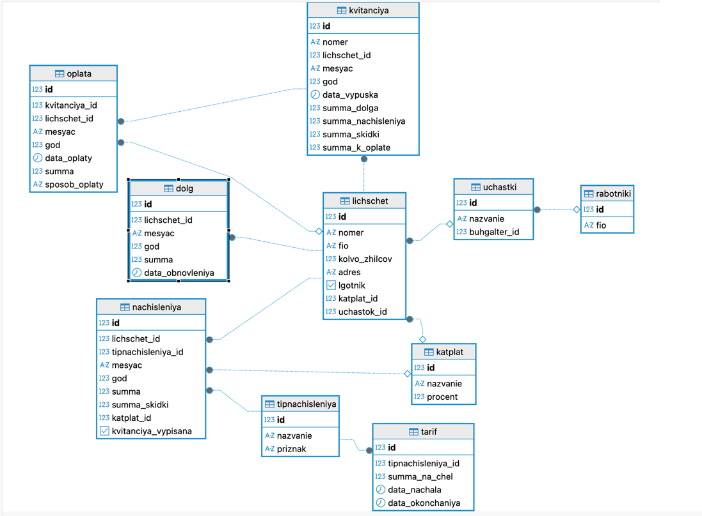

Рисунок 1 – диаграмма базы данных

Связи между таблицами реализованы по принципу «один ко многим» (1:N).
Каждая родительская таблица содержит уникальный первичный ключ id SERIAL PRIMARY KEY, а дочерние таблицы используют это значение как внешний ключ FOREIGN KEY.
Основные взаимосвязи следующие:
- Категории плательщиков (katplat) связаны с таблицей Лицевые счета (lichschet) по полю katplat_id.
- Участки (uchastki) связаны с таблицами Лицевые счета (lichschet) и Работники (rabotniki) через поле uchastok_id.
- Типы начислений (tipnachisleniya) связаны с таблицами Тарифы (tarif) и Начисления (nachisleniya) по полю tipnachisleniya_id.
- Лицевые счета (lichschet) связаны с таблицами Начисления (nachisleniya), Долги (dolg) и Квитанции (kvitanciya) через поле lichschet_id.
- Квитанции (kvitanciya) связаны с таблицей Оплаты (oplata) по полю kvitanciya_id.
Правила ссылочной целостности
Для поддержания логической согласованности данных в базе используются правила каскадных действий, определяемые при создании внешних ключей.
1. ON DELETE CASCADE
При удалении записи из родительской таблицы автоматически удаляются все записи в дочерней, связанные с ней.
Это используется, например:
между таблицами lichschet и nachisleniya, dolg, kvitanciya;
между kvitanciya и oplata.
Таким образом, если удалить лицевой счёт, все начисления, долги и квитанции, относящиеся к нему, будут автоматически удалены.
2. ON UPDATE CASCADE
Если значение первичного ключа родительской таблицы изменяется, то это изменение автоматически передаётся во все дочерние таблицы.
Данное правило используется во всех внешних связях, что обеспечивает непрерывность и корректность ссылок при изменении ключей.
3. ON DELETE SET NULL
В некоторых случаях при удалении родительской записи значение внешнего ключа в дочерней таблице заменяется на NULL.
Такое правило реализовано, например, в таблице lichschet при удалении категории плательщика (katplat) или участка (uchastki).
Это позволяет сохранить сам лицевой счёт, но без привязки к удалённому объекту.

Ограничения целостности данных
Для предотвращения ошибок при вводе и изменении данных в таблицах предусмотрены различные ограничения (constraints):
- PRIMARY KEY – обеспечивает уникальную идентификацию каждой записи.
- Применяется во всех таблицах.
- FOREIGN KEY – устанавливает связь с родительской таблицей и поддерживает ссылочную целостность.
- NOT NULL – запрещает ввод пустых значений для обязательных полей (например, ФИО, адрес, сумма).
- UNIQUE – предотвращает дублирование данных, например в полях nazvanie справочников.
- CHECK – контролирует допустимые диапазоны значений.
Например, CHECK (summa >= 0) не допускает отрицательных сумм,
- а CHECK (god BETWEEN 2000 AND 2100) ограничивает диапазон годов.
- DEFAULT – задаёт значение по умолчанию для некоторых полей.
Например, DEFAULT CURRENT_DATE используется для даты квитанции или оплаты, а DEFAULT 'наличные' – для способа оплаты.

Индексы и их назначение
Для ускорения обработки запросов и соединений таблиц в базе данных созданы неуникальные индексы на поля, участвующие во внешних связях.
Они позволяют значительно повысить скорость выборок и уменьшить нагрузку на сервер.
Примеры созданных индексов:
- idx_lichschet_uchastok – ускоряет поиск лицевых счетов по участку.
- idx_lichschet_katplat – ускоряет выборку счетов по категории плательщика.
- idx_nachisleniya_lichschet и idx_dolg_lichschet – ускоряют работу с начислениями и долгами по конкретному счёту.
- idx_kvitanciya_lichschet – ускоряет выборку квитанций.
- idx_oplata_kvitanciya – ускоряет поиск оплат по номеру квитанции.
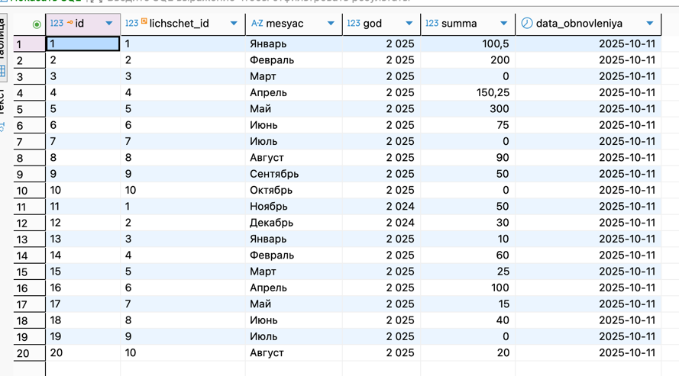

Рисунок 2 - Таблица "Долг на начало месяца"
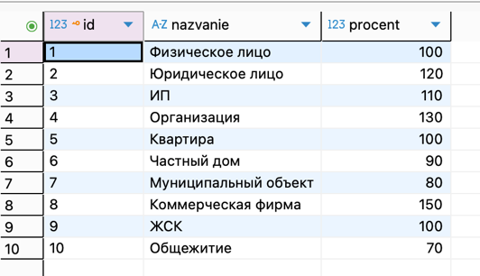
Рисунок 3 - Таблица "Категории плательщиков"

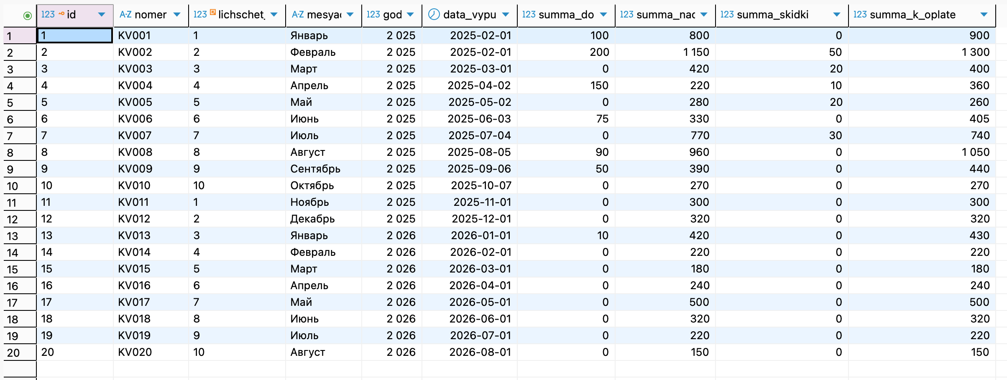
Рисунок 4 - Таблица "Квитанция"
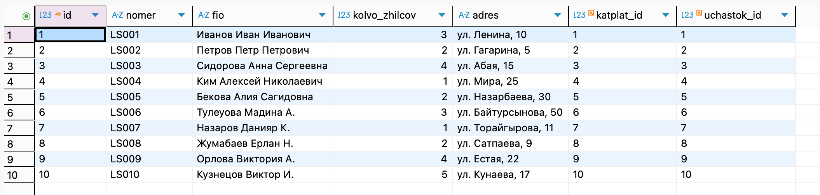
Рисунок 5 - Таблица "Лицевые счета"
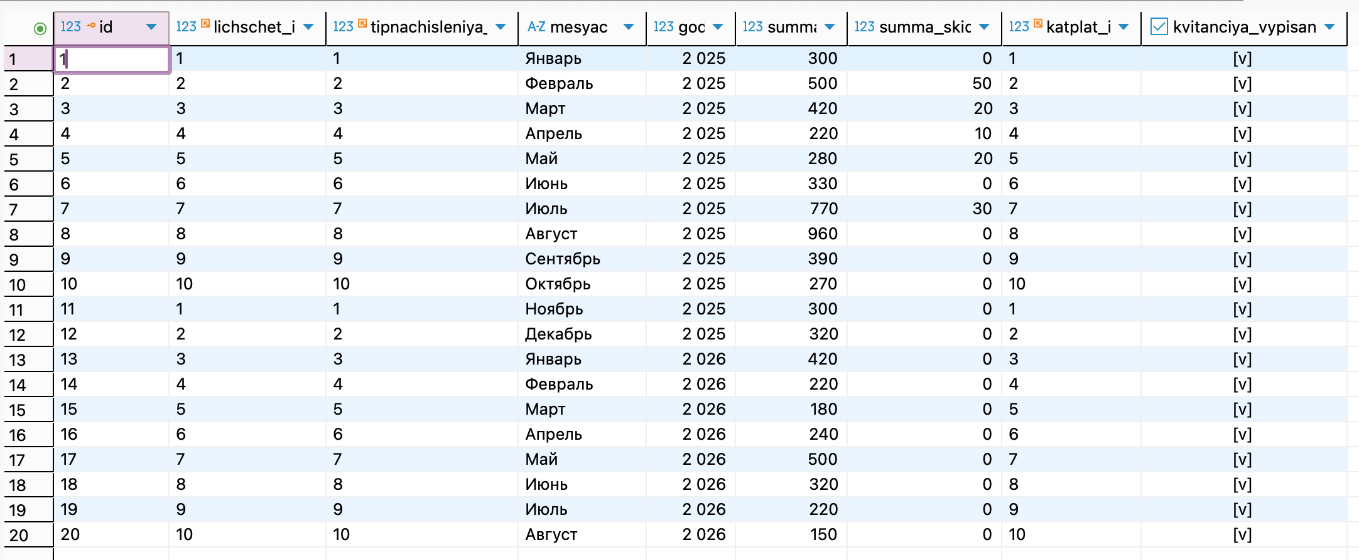
Рисунок 6 - Таблица "Начисления"
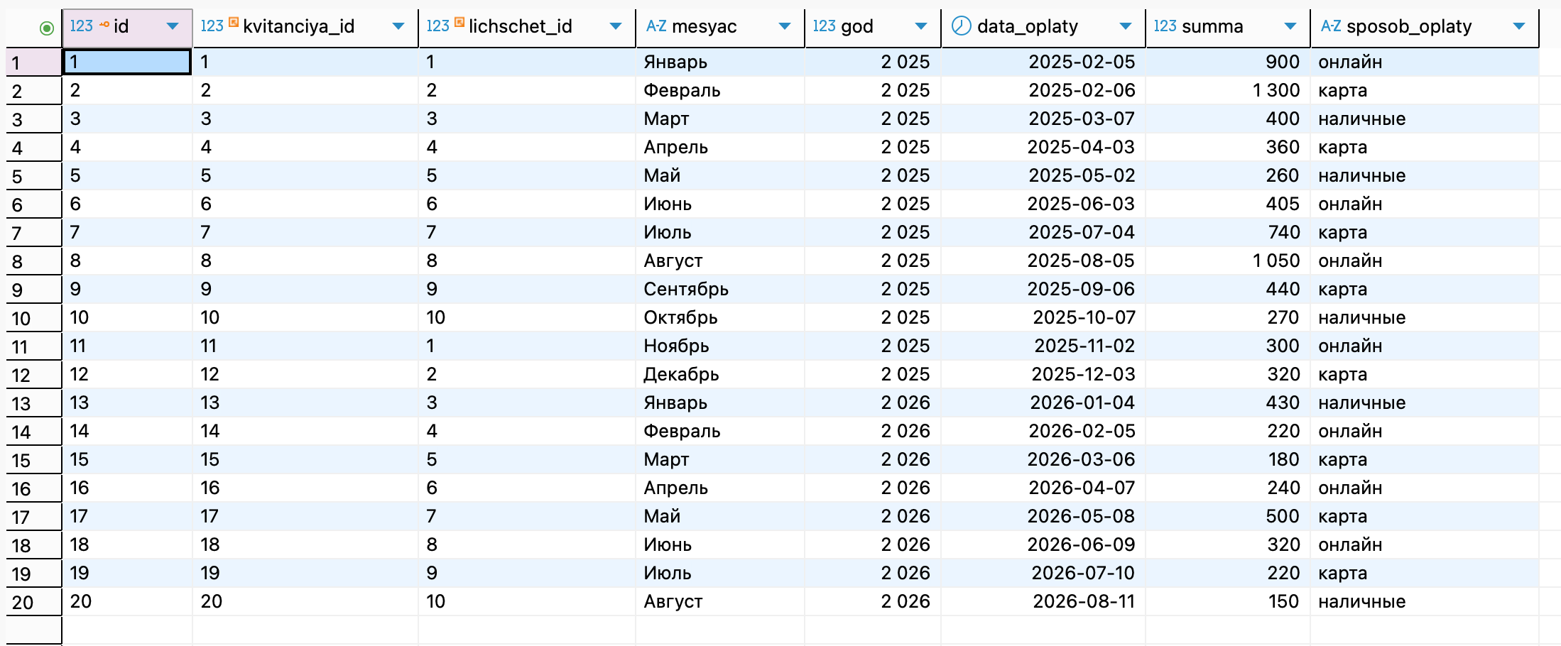
Рисунок 7 - Таблица "Оплата"
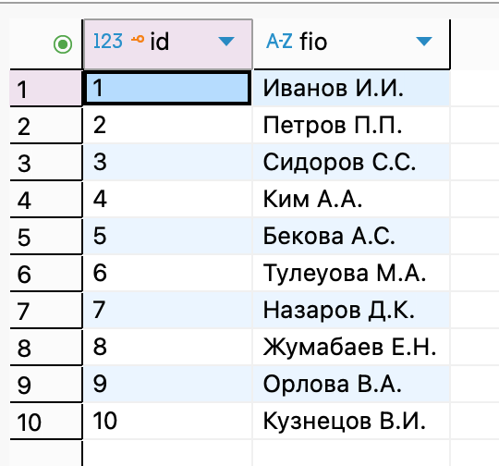
Рисунок 8 - Таблица "Работники"
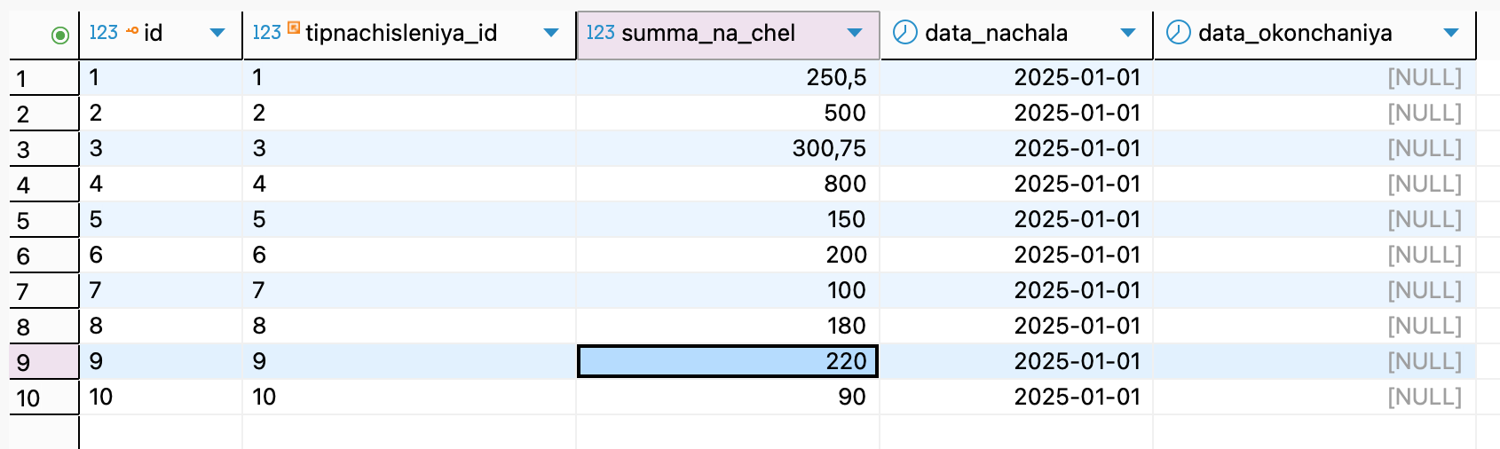
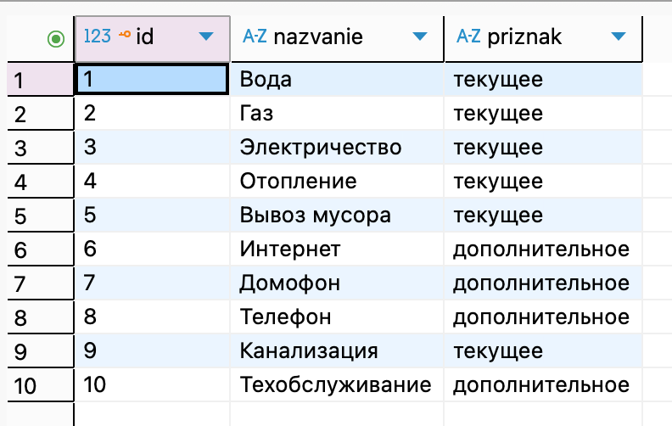
Рисунок 9 - Таблица "Тариф"
Рисунок 10 - Таблица "Типы начисления"
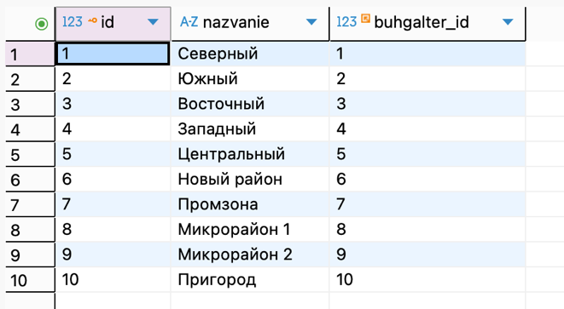

Рисунок 11 - Таблица "Участки"

